|  |  |  |  |  |  |
| --- | --- | --- | --- | --- | --- |
| **주차** | 24주차 | **기간** | 2022.6.08~ 2022.6.15 | **지도교수** | (서명) |
| 이번주 한일 요약 | 후디니로 눈덩이 이펙트 구현한느 방법 연구 | | | | |

유튜브에서 눈과 관련된 이펙트를 후디니로 익히면서 후디니에서 눈이 부서지는 모션을 다루는 법에 대해 공부함

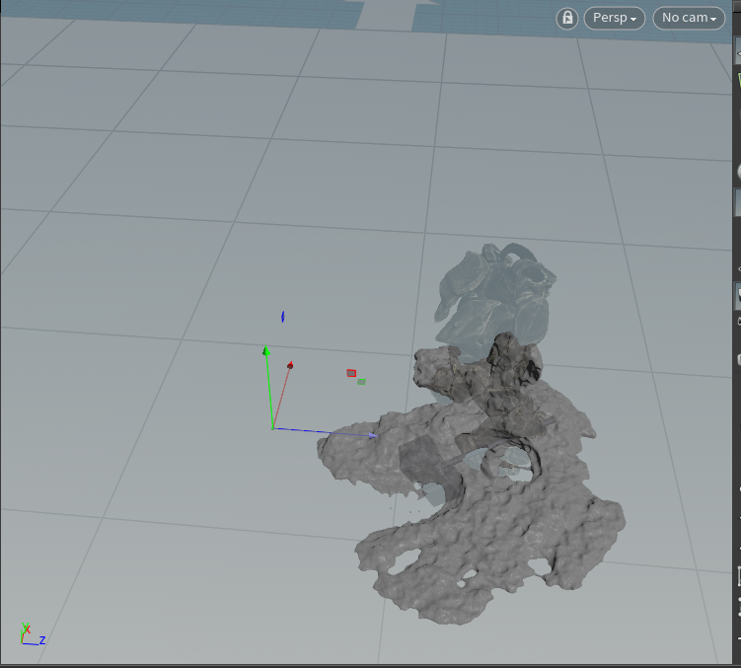

초기 눈덩이

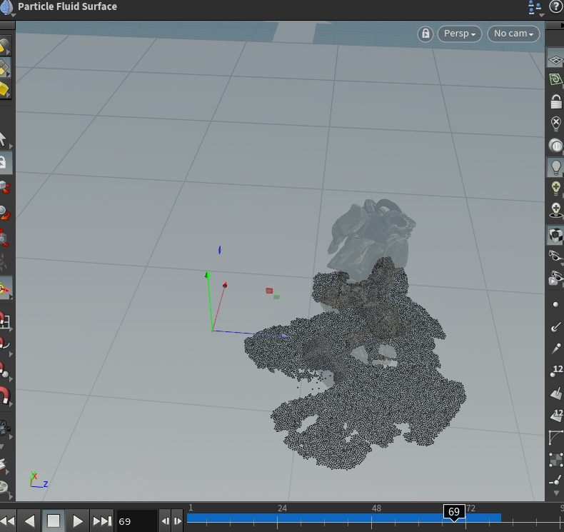부서진 눈덩이

|  |  |  |  |
| --- | --- | --- | --- |
| **문제점 정리** |  | | |
| **해결방안** |  | | |
| **다음주차** | 24주차 | **다음기간** | 2022.6.15 ~ 2022.6.22 |
| **다음주 할일** | 후디니 눈덩이 부서짐 언리얼 안에서 구현하기 | | |
| **지도 교수**  **Comment** |  | | |